Tarih | 28.12.2010
Sınıf | 9 E
Öğrenci sayısı | 24
Dersin süresi | 4 ders saati
Dersin Amaçları | Kazanımı gerçekleştirmek  Matematik ile gerçek hayat birlikteliğini oluşturabilmek
Faydalanılan Kaynaklar | 2 ve 3 Boyutlu Uzaylarda Analitik Geometri ( H.Hilmi Hacısalihoğlu )  MEB Yayınları Matematik Ders Kitabı  Matematik Test Kitapları  Hasan Hüseyin Uğurlu’ nun ders notları  İnternet
Kullanılan araç gereç ve materyaller | Tahta, tahta kalemi, ders kitabı, karton, makas, yapıştırıcı, cetvel, pergel, video, bilgisayar, projeksiyon aleti, etkinlik kağıtları
Sınıfın Seviyesi | Orta düzey

Yöntem Ve Stratejiler
Öğretme-Öğrenme Strateji, Yöntem ve Teknikleri | Düz anlatım, iş birlikli öğrenmede ikili denetim yöntemi, beyin fırtınası, zihin haritası, bireysel ve grupla öğrenme, buluş yoluyla öğrenme
Açıklamalar | - Beyin fırtınasını daha etkili hale getirmek için slayt hazırlanır.  - Buluş yoluyla öğrenmeyi gerçekleştirmede hem psikomotor hem de duyuşsal becerileri geliştirme dikkate alınır.  - Hem bireysel hem de grup olarak öğrenmeye zemin hazırlayacak etkinlikler yapılır.  - Bu yöntemlerle işlenecek olan derste öğrenciye kendini değerlendirme fırsatı verilir.  - Yöntemlerde öğretmen rehber ve yol gösterici, öğrenci aktiftir.

Öğrenci Kazanımları | Dik dairesel koniyi açıklar, yüzey alanı ve hacim bağıntılarını oluşturur, uygulamalar yapar.
Öğrencilere Gerekli Olan Ön Bilgi | - Dik dairesel silindirin hacmi  - Daire ve daire diliminin alanını bulabilme
Ünite kavram Ve Sembolleri | - Konisel yüzey  - Dayanak eğrisi  - Konisel yüzeyin üreteci  - Konisel yüzeyin elemanı  - Tepe noktası  - Konisel yüzeyin kanatları  - Konisel bölge  - Koni  - Koni yüzeyi  - Koni yüzeyinin tabanı  - Koni yüzeyinin yanal yüzeyi  - Konisel yüzeyin ekseni  - Koninin ekseni  - Dik koni  - Dik dairesel koni  - Koninin yüksekliği

Dikkat Çekme ve Motivasyon:
- Öğrenciye ‘koni’ denildiğinde (kavram yanılgısı oluşturmayacak şekilde) zihninde bir şekil belirmesi için gerçek dünyada karşılaşılabilecek fotoğraflardan oluşan bir slayt izletilir.
- Akla gelen ilk şekillerden biri olan dondurma külahının elle nasıl yapıldığını gösteren video izletilir.

Etkinlikler
- Birinci derste koninin tanımıyla ilgili beyin fırtınası etkinliği ve koni oluşturma etkinliği yapılır.
- İkinci derste kavram haritası oluşturma etkinliği yapılır.
- Alan formülüne ilişkin bireysel etkinlik ve iş birliğine dayalı öğrenme yöntemlerinden ikili denetim kullanılarak yapılan bir etkinlik.
- Üçüncü derste silindir ile koninin hacmini karşılaştırmaya ilişkin bir etkinlik ve ikili denetim kullanılarak yapılan bir etkinlik.

Ölçme ve Değerlendirme
- Kavram haritası; ilk derste işlenenlerden akıllarda ne kaldığını görmeye çalışılır.
- Konunun sonunda çoktan seçmeli test uygulanır( bireysel değerlendirmeye yönelik).
- İkili denetim eşliğinde grup değerlendirmesi yapılır.
- Hacim ve alan formülleri oluşturulması sürecinde bireysel değerlendirme yapılır.

Dersin İşlenişi
Birinci ders:
3dk  6dk  1dk  15dk  15dk  5dk | Derse giriş, yoklama  Koninin tanımıyla ilgili günlük hayattan fotoğraflarla oluşturulan slayt ve beyin fırtınası.  Video 1…  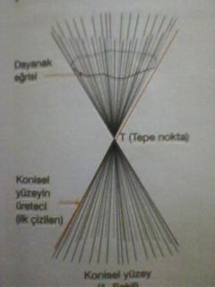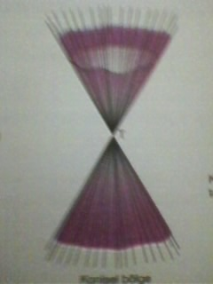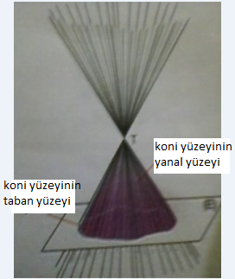  Konisel bölge  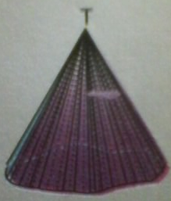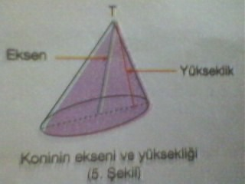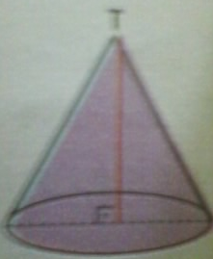  Dik dairesel koni  koni  Tanımlar:  Konisel yüzey; verilen düzlemsel bir eğriyi kesen ve eğri düzleminde olmayan sabit bir noktadan geçen doğruların oluşturduğu yüzeydir. Bu eğriye yüzeyin dayanak eğrisi,  konisel yüzey eğrisi oluşturulurken belirlenen ilk doğruya konisel yüzeyin üreteci,  her bir doğruya konisel yüzeyin elemanı,  sabit noktaya konisel yüzeyin tepe noktası,  tepe noktasının altında ve üstünde oluşan konisel yüzey parçalarına konisel yüzeyin kanatları denir.  Dayanak eğrisi kapalı olan konisel yüzeyin tepe noktası ve dayanak eğrisinin merkezinden geçen doğruya konisel yüzeyin ekseni denir.  Dayanak eğrisi kapalı olan konisel yüzeyin bir kanadının sınırladığı bölgenin dayanak eğrisinin düzlemine paralel ve tepe noktasından geçmeyen bir düzlem ile sınırlı parçasına koni yüzeyi,  bu düzlemsel kesite koni yüzeyinin tabanı,  diğer kısmına da koni yüzeyinin yanal yüzeyi denir.  Koni yüzeyi ile sınırlı bölgeye koni denir.  Koninin tabanının merkezi ve tepe noktasından geçen doğruya koninin ekseni denir.  Eksen taban düzlemine dik ise koniye dik koni denir.  Dik koninin tepe noktası ile taban düzlemi arasındaki dikme parçasında dik koninin yüksekliği,  tabanı daire olan dik koniye ise dik dairesel koni denir.  Video 2 izlenir.  Etkinlik 1(koni yapımı) uygulanır.  - Ders bitti…  (öğrencilere yapmış oldukları konileri gelecek hafta getirmeleri söylenir.  Derse katılımdan dolayı teşekkür edilir ve dersin bitimi duyurulur.)

İkinci ders:
3dk  5dk  10dk  2dk  15dk  5dk  5dk | derse hazırlık  kavram haritası;  birinci derste öğrenilmiş kavramları sorgulama adına ‘koni’ ile ilgili kavram haritası yapılması istenir.  Kavram haritası; genel kavramların tepede özel kavramların aşağıda yer alması gerekmektedir. Be nedenle en genel kavram en üste yerleştirilmelidir. Sonra alt kavramlar genel kavramın altına yerleştirilmelidir. Daha sonra da kırık oklar yardımıyla kavramlar arasındaki ilişkiler gösterilmelidir.  Birinci derste herkesin bireysel olarak hazırlamış olduğu dik dairesel koni materyallerini kullanacakları ikinci etkinlik uygulanır.  (Bkz.Etkinlik 2 koni alanı) (bireysel )  Etkinlik tamamlandıktan sonra dönütler alınır ve koninin alanı tahtaya yazılır.  Örnek soru: taban yarıçapı 5cm yanal ayrıtı 13cm olan dik dairesel koninin alanını bulunuz.  Öğrencilerin ikili gruplar halinde çalışabileceği başka bir etkinlik uygulanır( bu etkinlik iş birlikli öğrenme tekniklerinden ikili denetim yöntemi kullanılarak yapılır).  Öğrencilere hangi adımları takip edeceklerine ilişkin yönerge verilir.  (Bkz.Etkinlik 3…)  Etkinlikte yer alan sorularla ilgili geri dönüt verilir.  Koni materyalini gelecek hafta tekrar getirmeleri ve başka bir karton makas, yapıştırıcı, pergel, cetvel getirmeleri öğrencilere duyurulduktan sonra teşekkür edilerek ders bitirilir.

Üçüncü ders:
3dk  15dk  2dk  15dk  5dk  5dk | derse hazırlık…  etkinlik 4… (bireysel)  dik dairesel koninin hacim formülünü buldurmaya yönelik bu etkinlikte, öğrencilerin hazırlamış oldukları konileri içine alabilecek en küçük silindiri ellerindeki kartonlar ile yapmaları istenir.  Buradaki amaç öğrencilerin dik dairesel koni ile dik dairesel silindirin hacimleri arasındaki bağıntıyı kendi kendilerine oluşturabilmeleridir.  ( ünite içi ilişkilendirme )  Geri dönüt verilir.  Örnek soru: taban yarıçapı 5cm, yanal ayrıtı 13 cm olan dik dairesel koninin hacmini bulunuz.  v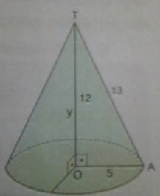  Öğrencilerin ikili gruplar halinde çalışabileceği başka bir etkinlik uygulanır( bu etkinlik iş birlikli öğrenme tekniklerinden ikili denetim yöntemi kullanılarak yapılır).  Öğrencilere hangi adımları takip edeceklerine ilişkin yönerge verilir.  (Bkz. Etkinlik 5… sorular)  Etkinlikte yer alan sorularla ilgili geri dönüt verilir.  Toparlama ve dersin bitimi duyurulur.

Dördüncü ders:
3dk  5dk  5dk  17dk  10dk  3dk  2dk | Derse hazırlık…  İkinci ve üçüncü dersin sonunda öğrencilerin uğraşmaları için bırakılan soruların çözümleri yapılır.  İlk üç dersin en önemli noktaları göz önünde bulundurularak kısa bir özet yapılır.  Kazanımı ve konunun tamamını kapsayacak şekilde 15 sorudan oluşan çoktan seçmeli bir test uygulanır.  Test bitiminde en çok zorlanılan sorular çözülür ve tüm sorularla ilgili geri dönüt verilir.  Konu ile ilgili öz değerlendirme formları dağıtılır.  Öğrencilere teşekkür edip dersi bitirme…

